09.04.2015
Damian Figiel
209335
Sprawozdanie
Sortowanie przez wstawianie(pisane na zajęciach) oraz sortowanie hybrydowe

1. Ogólne informacje

Na zajęciach wybrano do napisania algorytm sortujący przez wstawianie. Na zajęciach został on napisany. Efektywność oraz złożoność zostały opisane w opisie metody odpowiadającej temu algorytmowi sort_wst(). Złożoność algorytmu to O(n^2) dla samego algorytmu sortowania, gdzie n to ilość elementów do posortowania, ale występuje tam również kopiowanie całej zawartości tablicy.

W domu napisano metodę sortującą hybrydowo. Metoda wykorzystuje do tego w pierwszej kolejności metodę dziel która dzieli elementy tablicy na dwie części i wstępnie je sortuje. Następnie dla wstępnie posortowanych elementów wywoływana jest metoda sort_wst która ma złożoność liniową dla elementów częściowo posortowanych. Zmierzono czas sortowania tej metody dla trzech rożnych danych wejściowych:
LOS – losowe liczby od 0 do 999
ODWR – dane posortowane odwrotnie ( od największej do najmniejszej)
POSORT – dane posortowane

2. Tabele i wykresy

n | t [s]
100 | 0,000041
1000 | 0,003302
10000 | 0,16736
100000 | 15,6469

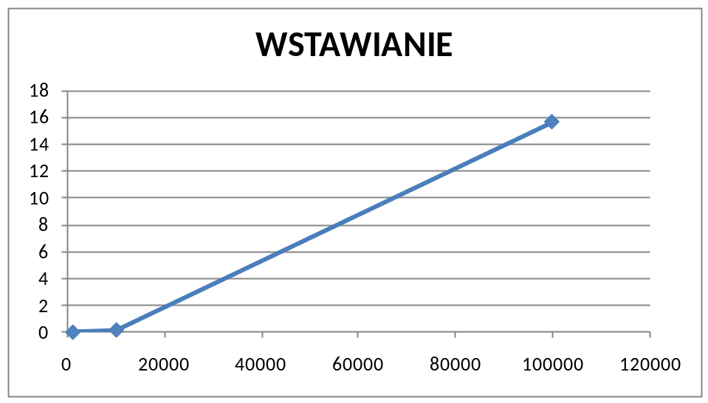
n | t[s]
 | LOS | ODWR | POSORT
100 | 0,000022 | 0,000009 | 0,000008
1000 | 0,000975 | 0,000049 | 0,000044
10000 | 0,053562 | 0,000313 | 0,000313
100000 | 4,31708 | 0,003726 | 0,003642
1000000 | - | 0,017439 | 0,017678

